Стихотворение « Я и мой компьютер»
Люблю тебя,
О мой компьютер!
Ведь ты мой лучший проводник
По паутине интернета,
Мне без тебя нельзя бродить!
Там много игр, общенье, звуки
Так закружит, затянет вмиг,
Но мышка под рукой согрета,
Не даст отвлечься – защитит.
И снова Я и МОЙ компьютер
Любимый, говорливый друг,
Лишь сядешь снова за работу –
Все мысли улетели вдруг!
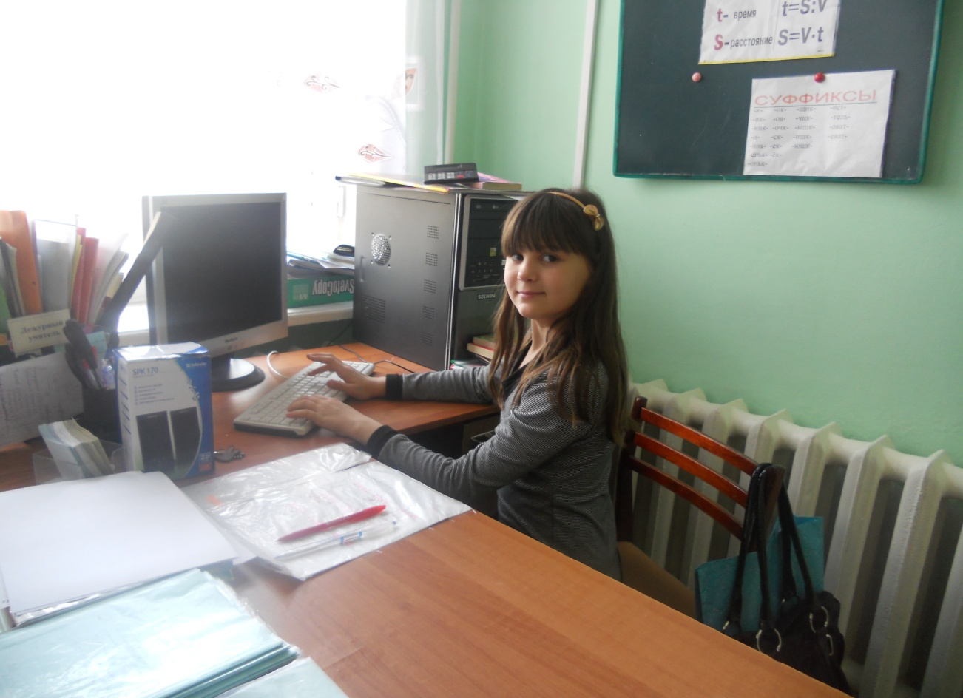

Садченкова Валерия
ученица 5 класса
МБОУ Грушевской ООШ

2012 год

